Software Development Specification

CÁ NHÂN LÀM

* 1. *Interface : Màn hình chính* – Nguyễn Phúc Toàn

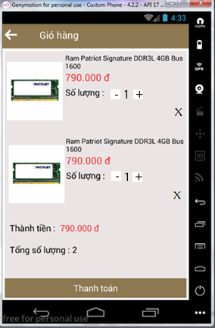

* 1. *Function Requirement*

|  |  |  |  |
| --- | --- | --- | --- |
| **Mục** | **Sự miêu tả** | **Hoạt động** | **Phản ứng** |
| **Gỉo hàng** | Thành phần:  + Nút thanh toán  + Nút + ,-, x,  +các thanh ram cần thanh toán | N/A | N/A |
| **Nút thanh toán** | Khi chạm vào nút  Thì sẽ chuyển sang giao diện thanh toán | Chạm vào | Tớ giao diện thanh toán . Nếu trang giỏ hàng không có sản phẩm thì sẽ không di chuyển sang màn hình thanh toán |
| **Nút +**  Nút - | Khi nhấn nút + thì nó sẽ tăng số lượng lên 1 | Nhấn nút + | Số lượng sẽ tăng lên 1 đơn vị |
| Khi nhấn vào nút - thì nó sẽ giảm   * 1 đơn vị | Nhấn nút - | Số lượng sẽ giảm 1 đơn vị |
| Nút x | Khi nhấn vào nút x thì sẻ xóa linh kiện không cần mua nữa | Nhấn nút x | Hiển thị thông báo bạn có muốn xóa sản phẩm không . Và nếu đồng ý sẽ “Xóa linh kiện không cần mua nữa “ |
| Nút | Khi nhấn nút  thì sẽ chuyển về giao diện danh mục | Nhấn nút | Sẽ chuyển về giao diện danh mục |

### How to do?

Trong giao diện hiện thị các sản phẩm đã được thêm vào trước đó.

List view hiển thị danh sách sản phẩm đã chọn trước đó

Nhấn vào hình sản phẩm bất kì trong danh sách sẽ chuyển đến trang chi tiết của sản phẩm đó để khách hàng có thể xem lại thông tin sản phẩm.

Nút thanh toán:

* Nhấn vào nút thanh toán nếu có sản phẩm sẽ chuyển sang trang thanh toán nếu không có sản phẩm sẽ thông báo giỏ hàng trống

Nút + :

* Click vào tăng số lượng sản phẩm lên

Nút - :

* Click vào giảm số lượng sản phẩm xuống tối thiểu là 1

Nút back :

* Click vào chuyển về giao diện danh mục sản phẩm

Thành tiền : Hiển thị tổng số tiền từ các sản phẩm đã chọn

Tổng số sản phẩm : Hiển thị tổng số sản phẩm đã chọn để thanh toán